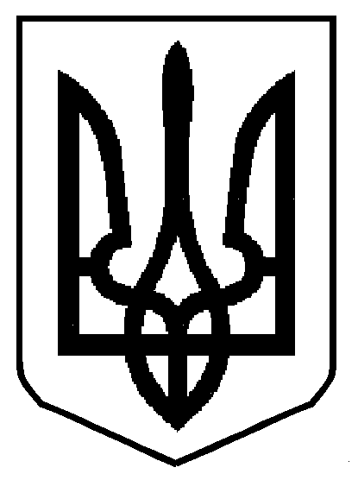

НАРОДНИЙ ДЕПУТАТ УКРАЇНИ
Україна, 01008, м. Київ, вул. Грушевського, 5

13 травня 2021 р. | ВЕРХОВНА РАДА УКРАЇНИ

Відповідно до частини першої статті 93 Конституції України, частини першої статті 12 Закону України «Про статус народного депутата України» та статті 89, 100 Регламенту Верховної Ради України в порядку законодавчої ініціативи вносимо на розгляд Верховної Ради України проект Закону України «Про внесення змін до Кодексу України про адміністративні правопорушення щодо відповідальності за порушення законодавства про захист економічної конкуренції», який є альтернативним до законопроекту реєстраційний № 5432.

Доповідати зазначений законопроект на пленарному засіданні Верховної Ради України буде Буймістер Людмила Анатоліївна.

Додатки:
1. Проект Закону України – 2 арк.
2. Пояснювальна записка – 3 арк.
3. Порівняльна таблиця – 4 арк.
4. Проект Постанови – 1 арк.
5. Авторський колектив – 1 арк.
6. Електронні копії зазначених документів.

Народні депутати України

